社保办事预约使用说明
1. 从“支付宝”的“市民中心”点击“社保”，再点击“社保办事预约”，进入“社保预约系统”主界面，可以看到当前系统的基本模块。
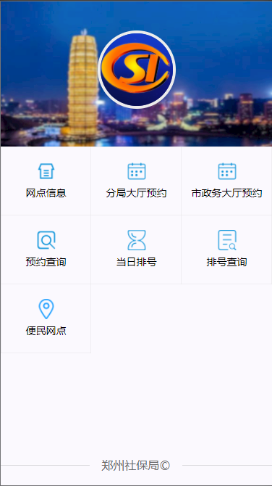
2. 点击“市政务大厅预约”按钮，会进入办事预约功能介绍界面。
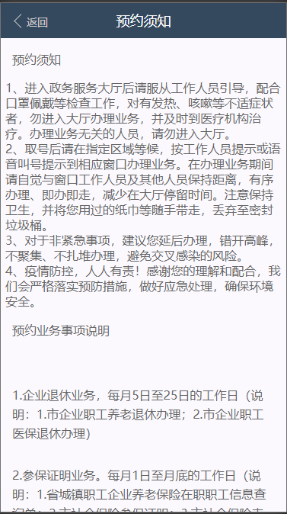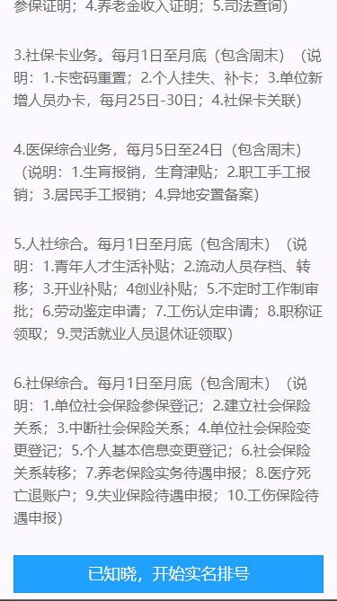
3. 阅读完说明介绍，点击“开始实名排号”，进行用户身份人脸识别校验。校验通过后会自动跳转到办事预约界面。
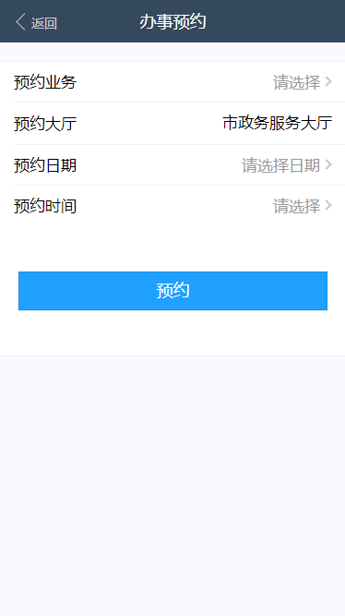

4. 目前默认的大厅为“市政务服务大厅”。用户选择需要办理的业务类型。
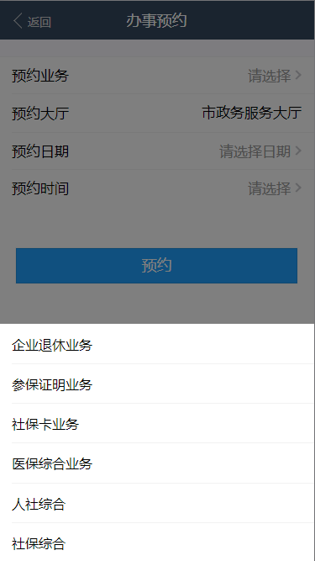
5. 用户需要选择预约的办事日期。每个办事日期后有当日剩余的可预约业务的数量。
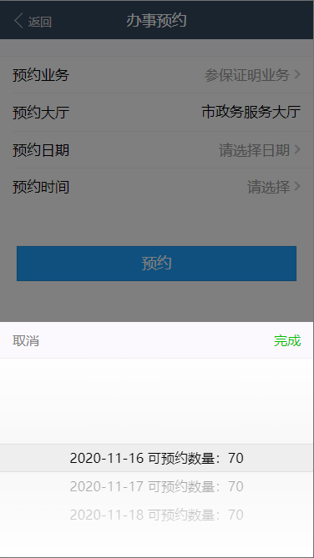

6. 选择日期之后，需要选择所预约的时间段。每个时间段后有当前时间段剩余的可预约人数。数量大于0为可以预约的时间段，点击此时间段即可。如果点击了可预约人数为0的时间段，会提示用户当前时间段已满，无法进行预约。
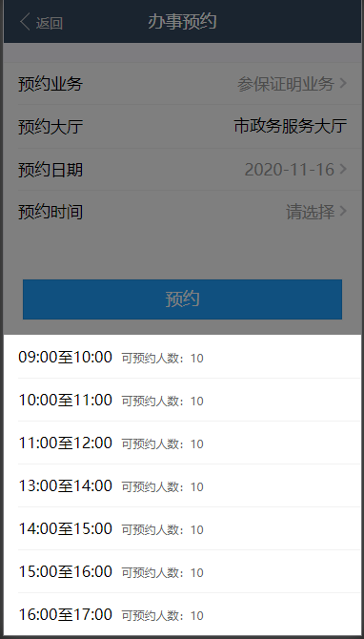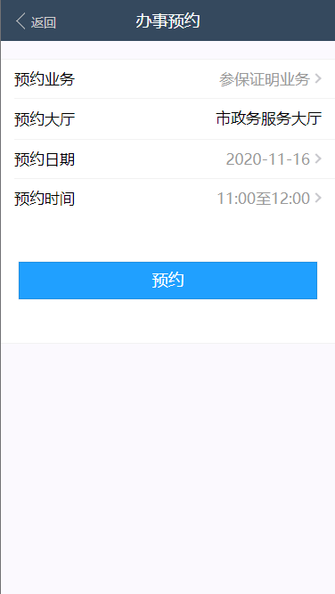
7. 点击预约按钮，如果用户所选还有预约名额，会提示预约成功，同时跳转到预约查询界面。界面展示预约日期，预约分局大厅，预约窗口，所预约办理的业务，预约时间等相关信息。
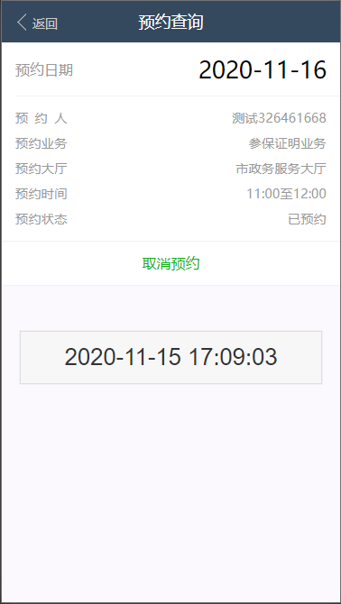
8. 用户可以从主页直接点击“预约查询”按钮，进入到此界面。方便用户查看自己的预约信息。

